

**Nombre de alumno: Filadelfo Domingo Ruiz Hernández**

**Nombre del profesor: Juan José Ojeda**

**Nombre del trabajo:** **elaborar tres prácticas en las que se demuestre como abrir un documento, como guardar un documento, como cambiar el formato de un documento y como insertar una imagen en un archivo, todo con meta comandos.**

**Materia: computación**

**Grado: 1B**

**Grupo: LMVZ**

Comitán de Domínguez Chiapas a 29 de Enero de 2020

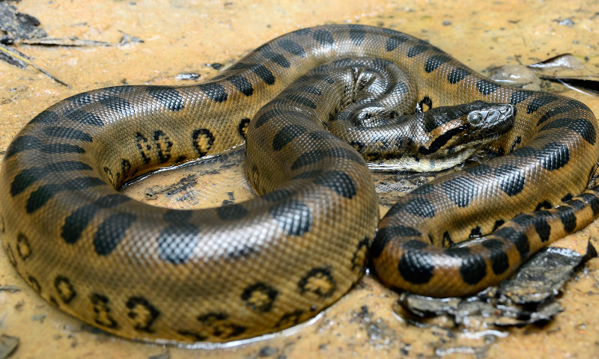

* **¿Que comen?** Su alimentación se basa en grandes roedores, peces, ranas, pájaros y otros reptiles acuáticos

**¿Cómo viven?** Vive cerca de cursos fluviales y es una excelente nadadora. De hecho, es difícil encontrarla fuera del agua ya que pasa la mayor parte de su tiempo sumergida, asomando únicamente la cabeza, ya que sus ojos y sus fosas nasales están en la parte superior de su cabeza.

**Cuanto llegan a pesar?** La anaconda es la serpiente más grande del mundo y su nombre científico es el de “encetes marinos”. Su diámetro ronda los 30 centímetros y pesa aproximadamente 200 kilos.

**Cuánto miden?** Pertenecen a la familia de las boas. También es conocida como “la boa de agua”. Se ha exagerado bastante sobre el tema de su tamaño, pero normalmente no superan los 10 metros, llegando a veces a los 12 metros.

**Cuánto come?** Llega a ingerir 80 kg de carne cada dos semanas.

**Cuánto duermen?** Tiene un aletargamiento de entre 1 a 2 semanas dependiendo del tamaño de su presa.

**Forma de cazar?** La anaconda no es una serpiente venenosa, es constrictora. Esto supone que mata a sus presas mediante la asfixia, enroscándolas con su cuerpo y no dejando que respiren, hasta que mueren, o sumergiéndolas en el agua hasta que se ahogan.

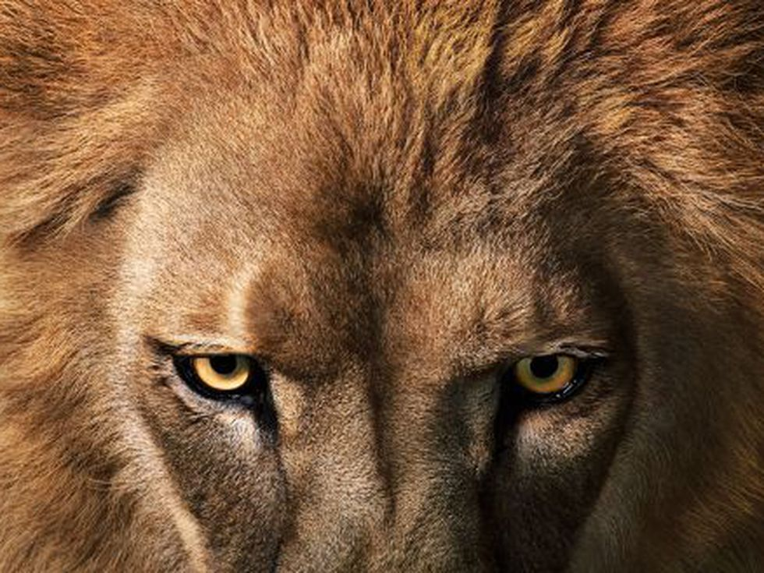

**Que comen?**  La alimentación de los leones se basa en la carne que obtiene de los animales que caza, principalmente herbívoros como los ñus, las cebras, los impalas, las gacelas o los antílopes, por ejemplo**.**

**Cómo viven?** Suelen refugiarse del sol bajo acacias y otros árboles de la región africana, en donde cazan antílopes, emús y otras especies endémicas. La mayoría de los leones de la actualidad viven en el Este y Sur de África, en donde se estima que su población no supere los mil ejemplares adultos.

**Cuanto llegan a pesar?** El macho pesa alrededor de 190 kg. Mientras que las hembras pesan entre 130 kg.

**Cuánto miden?** Macho 1.8 a 2.1 Hembras 1.6 a 1.8

**Cuánto come?** El león, en realidad, captura y come cualquier presa que pueda capturar, pero depende en gran medida de animales cuyos pesos fluctúan entre 50 y 300 Kg. Un macho adulto puede llegar a devorar hasta 40 Kg. de carne en una sola comida.

**Cuánto duermen?** Los leones duermen durante 20 horas al día.

**Forma de cazar?** Utilizan en general la estrangulación de su presa, tapándoles la boca y la nariz, ya que el ataque en sí es corto pero eficaz debido a su potente mandíbula.

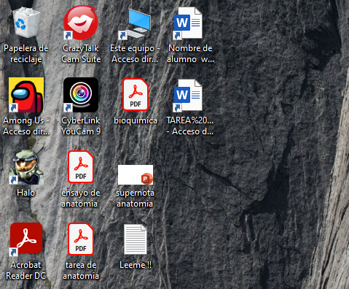

Para abrir un documento necesitas ir a tu escritorio o tenerlo en acceso directo para entrar a tu documento

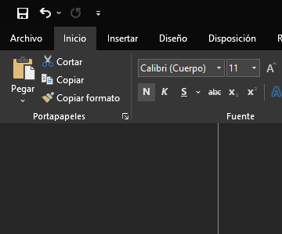

Para cambiar formato das click en la zona que dice inicio y te a la zona de parafo das cli don diga justificar

Para guardar un documento necesitas llevar al cursor a la esquina de Word donde te la opción de guardar

